Win10 Home –> Education 方法记录

对于home版起步的主机，向其他版本进行转换有以下方法：

<https://docs.microsoft.com/en-us/windows/deployment/upgrade/windows-10-edition-upgrades#upgrade-using-a-command-line-tool>  
  
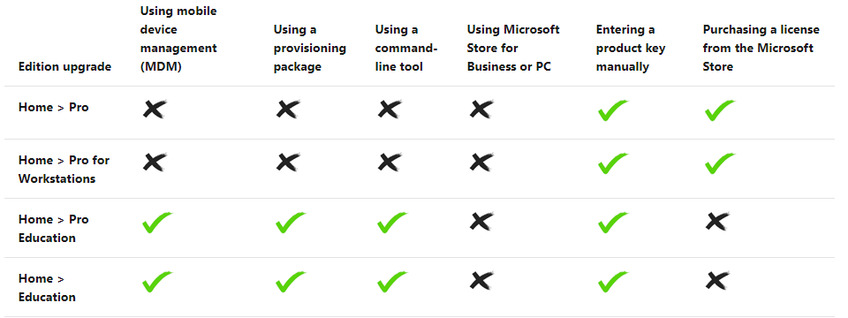

可以看到，家庭版向教育版的转换是可以通过命令行的。

转到下面的转换方法：

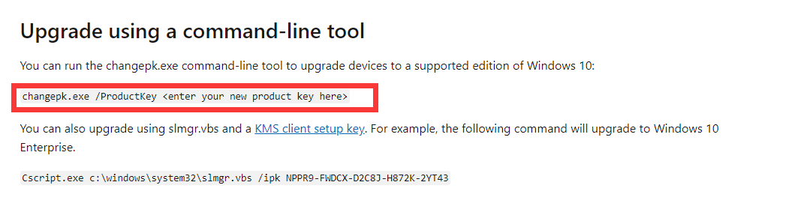

其中链接为<https://docs.microsoft.com/en-us/previous-versions/windows/it-pro/windows-server-2012-R2-and-2012/jj612867(v=ws.11)>

